HDX802三通道精密直流信号源
（三通道信号发生器/三通道热工信号源）
概述： HDX802三通道直流信号源又称三路直流信号源，同时输出三路精密的电压、电流、mV信号，是一种高性能的自动化仪表校验仪器。三通道信号之间相互电气隔离，互不干扰，可同时使用，相当于三台独立的信号发生器，采用军品级元器件，稳定可靠，6位数字显示，精度高达±0.05%，±0.02%，大量用作仪表厂家的标定设备。
HDX802三通道精密信号源主要用于变送器、调节器、记录仪、显示仪等各类过程仪表的校准、校验和标定。具有跃阶输出、连续输出、百分比输出等功能，军品级元器件，调节速度超快超稳，且仪表的全部功能均具有较高的自我保护能力，有效的避免了误操作造成的仪器损坏。本仪表有双通道型可选。
广泛应用于实验室、仪表标定室、工厂仪表校验室等，能满足实验室及工厂的多种需求，是工厂生产及实验室进行标定、检测、校正的必备工具。可完全替代昂贵的进口产品。
一、HDX802三通道信号源，产品特点：
◇ 高性能数字信号源，6位显示，高精度、高分辨率、具有良好的长期稳定性。
◇ 具有过压、过流保护功能，有效克服误操作。
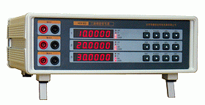
◇ 三通道信号相互隔离，互不干扰,可同时使用。
◇ 三排高亮度LED显示，多种信息同时显示。
◇ 有连续输出、百分比输出功能，带输出过载指示。
◇ 具有阶跃快速输出功能，可任意设定跃阶输出范围。
如：4mA，8mA，12mA，16mA，20mA；
0%， 25%， 50%， 75%，100%等
◇ 军品级元器件，进口优质端子，性能稳定可靠
◇ 按键操作，方便快捷，调试速度超快超稳型仪表
◇ 本仪表相当三台独立的信号发生器，功能强大，并有双通道型可选
◇ 精度高达±0.05%，±0.02%，可用作仪表厂家的标准标定设备
二、HDX802三通道信号源，技术指标：
1．输出电流： 0 ～30.0000mA，分辨力：0.1μA
2．输出电压： 0～ 11.0000V, 分辨力：0.1mV
3．输出电压： 0～110.000mV，分辨率1μV； 0～1100.00mV，分辨率10μV
4．精 度： ±0.05%（标准），±0.02%(定制)
5．外形尺寸： 300×100×280（mm）
6．供电电源： AC220V±10%，50Hz±5%
7．重 量： 2.6 kg
8．随机配件： 电源线一根，信号线3根，说明书1份，合格证1份
HDX802三通道信号源 | 输出信号范围 | 分辨率 | 精 度
电流档 | 0～30.0000 mA | 分辨率0.1μA | 0.05级  （更高精度可定制0.02级）
电压档 | 0～11.0000 V | 分辨率0.1mV | 0.05级  （更高精度可定制0.02级）
Mv 档 | 0～110.000 mV | 分辨率1μV | 0.05级  （更高精度可定制0.02级）
通道数 | 三通道（标准型）；双通道（可选）
连续输出功能 | 有
跃阶输出功能 | 有
百分比输出功能 | 有
校准功能 | 有
自我保护 | 有

,

三、HDX802三通道精密信号源，主面板功能介绍：

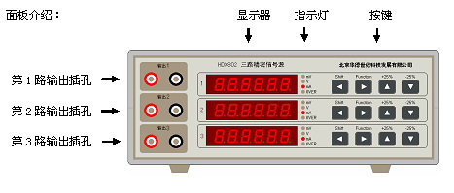
HDX802三通道信号源，使用简单方便，一台仪表可同时输出三路直流信号源，相当于三台独立的信号源，是工厂生产及实验室进行检测标定、校正的必备仪表，可完全替代昂贵的进口产品，性能稳定可靠, 6位数字显示，测量及输出精度高达±0.05%FS，±0.02%FS。备有双通道型可选。
四、HDX80２三通道信号源，产品附件：
（1）使用说明书、合格证各一份； （2）24V输出线一付
（3）信号输出线和测量线三付； （4）配套电源线一根

